**Простынь 3-х слойная, на бумажной основе**

**Состав простыней 3-х слойных, на бумажной основе (см.рис.):**

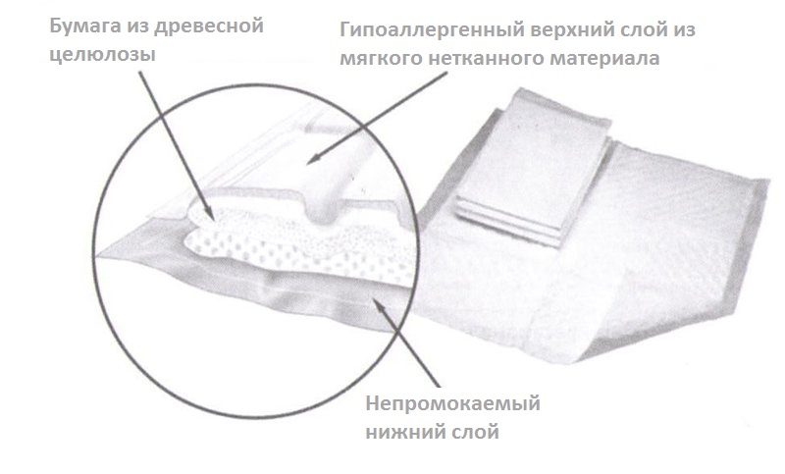

**1 слой** - материал нетканый «Спанбонд», состав полипропилен – 100%, с гидрофильной добавкой

**2 слой** – бумага из древесной целлюлозы, состав- древесная первичная целлюлоза – 100%

**3 слой** –полиэтиленовая пленка, состав – полиэтилен высокого давления – 100%

Заказчик сам выбирает размер простыни. Размерный шаг 10см.

• Возможно изменение размерных рядов по длине от 40 до 200 см.

Фасовка одноразовых простыней: В гофрированный ящик (Т 24) без упаковки «россыпью». Так же различные варианты упаковки (Индивидуальная упаковка, 5шт. , 10шт., 30шт., 60шт..).

Стандартные размеры для реализации представлены в прайсе.